Приложение № 2

Уроки, извлеченные из несчастных случаев

УРОКИ, ИЗВЛЕЧЕННЫЕ ИЗ НЕСЧАСТНОГО СЛУЧАЯ |  | 3. Мероприятия  по устранению причин несчастного случая  3.1 Обстоятельства  и причины смертельного несчастного случая доведены до сведения работникам предприятия.  3.2 Организовано проведение внепланового инструктажа оперативному, оперативно-ремонтному, ремонтному персоналу, акцентировано внимание  на неукоснительное выполнение инструкций  по профессиям и видам работ, на порядок допуска  к выполнению работ.  3.3 Проведена внеочередная проверка знаний мастерам участка подстанций ООО «ГЭС».  3.4 Организовано проведение осмотра всех РП на предмет исправности запорных устройств ячеек, нанесение диспетчерских наименований на оборудовании внутри РП согласно однолинейным схемам, восстановление проектной схемы световой сигнализации земляной защиты на РП-24, замена деревянной подставки на РП-24 на заводскую сертифицированную.  3.5 Организовано хранение ключей от ячеек  в РП совместно с ключами  от РП и их выдача под подпись начальником структурного подразделения  3.6 Усилен контроль за персоналом на рабочих местах.  3.7 Организован пересмотр локальных нормативных документов о порядке оперативной работы по переключениям оперативно-ремонтного персонала, по операциям по устранению течи масла в масляных выключателях, операциям по доливке масла  3.8 Организовано обучение по охране труда работников предприятия.
Дата происшествия | 13.09.2024
Наименование организации | ООО «Горэлектросеть»  (далее – ООО «ГЭС»)
Место несчастного случая | РУ-10 кВ РП-24,  Кемеровская область - Кузбасс
Вид происшествия | Поражение электрическим током
- Краткое описание несчастного случая
13.09.2024 в 07:45 руководитель выдал задание на смену
с 08:00 до 15:45 мастеру и члену бригады на выполнение работ
по наряду-допуску на распределительный пункт (далее – РП) 35, 19 РУ-6 кВ ячейка № 21-705-1 (ремонт шинного разъединителя
на РП), и наряду-допуску на РП-24 (устранение течи доливка масла в ВМ).
В 10:05 мастер получил разрешение на подготовку рабочего места в РП-35 РУ-6 кВ ячейка № 21-705-1 для ремонта шинного разъединителя, в 14:05 завершили работы и наряд-допуск закрыли.
В 15:05 руководитель позвонил диспетчеру и уточнил про работы на РП-24, диспетчер сказал, что 16.09.2024 будет работать другая бригада, и ячейка 11-822-2 будет разгружена, необходимо, чтобы ячейка 4-822-1 была полностью в работе. Руководитель сделал отметку в наряде-допуске о продлении
до 20:00, о чем позже сообщил диспетчеру лично.
В 15:15 мастер и член бригады по команде руководителя
на автомобиле оперативно-диспетчерской службы отправились
на РП-24. Мастер открыл РП-24 ключом, выданным под подпись, мастер и член бригады зашли в помещение РП-24. Мастер, совмещающий обязанности допускающего и производителя работ, включил свет слева от входа, глядя на однолинейную схему РП-24, а она висела справа от входа, позвонил диспетчеру, чтобы получить номер наряда-допуска и разрешение на подготовку рабочего места.
В 16:15 допускающий мастер получил номер
наряда-допуска № 1800 и допуск на разрешение подготовки рабочего места, записывая это все в наряде-допуске. Мастер стоял полубоком лицом к правой стене. Окончив разговор
и записав необходимые данные в наряд-допуск, он услышал хлопок, обернулся и увидел члена бригады, лежащего на полу ногами к ячейке 4-822-1 головой к правому углу задней стены. Мастер подбежал к члену бригады, пульс отсутствовал, тогда мастер приступил к сердечно-легочной реанимации.
В 16:35 мастер вызвал скорую помощь. В 16:43 приехала скорая помощь и продолжила реанимационные действия, а после безуспешных попыток констатировала смерть пострадавшего.

2. Причины несчастного случая
2.1 Неудовлетворительная организация производства работ,
в том числе необеспечение контроля со стороны руководителей
и специалистов подразделений за ходом выполнения работ, соблюдением трудовой дисциплины, а именно отсутствие постоянного контроля производителем за членами бригады.
2.2 Несовершенство технологического процесса, в том числе недостатки в изложении требований безопасности
в технологической документации, а именно: в инструкции
не определен порядок оперативной работы по переключениям оперативно-ремонтного персонала.
2.3 Неосторожность, невнимательность, поспешность работника, выразившаяся в том, что до проведения
ему целевого инструктажа по наряду-допуску он выполнил действия по приближению к ячейке 4-822-1, а также допустил приближение к токоведущим частям, находящимся под напряжением.
2.4 Необеспечение безопасных условий при эксплуатации электроустановок (оперативном обслуживании) РУ-10 кВ
РП-24, отсутствие освещения в камерах КСО (выключатели
МВ 10 кВ), верхние двери шести камер КСО-272 и нижняя дверь одной камеры ячейки не были закрыты на замок.
2.5 Отсутствие в инструкции по эксплуатации МВ-10 кВ основных операций по техническому обслуживанию выключателей.
2.6 Недостатки в организации и проведении подготовки обучения работников по охране труда, в том числе не в полной мере проведение обучения и проверки знаний охраны труда.

4. Фото и схема места происшествия

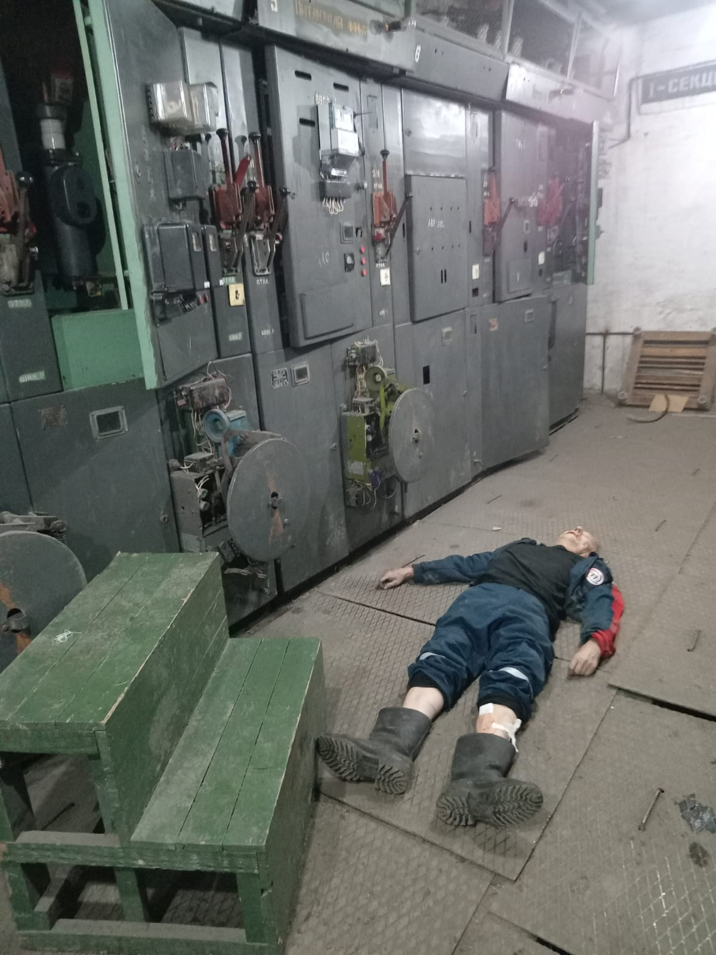 | 